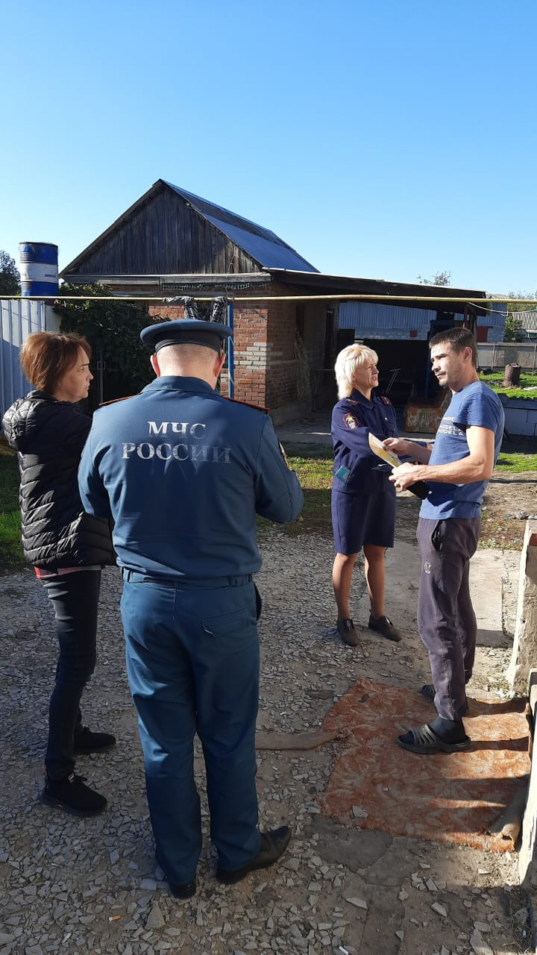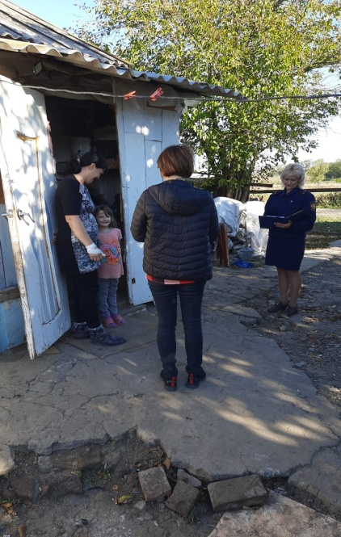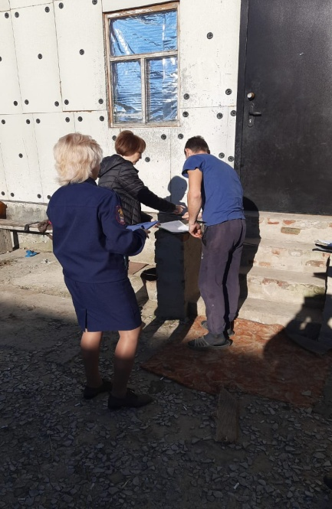

19 октября 2022 года комиссия по делам несовершеннолетних Администрации Красноярского сельского поселения совместно с Начальником ОНД и ПР по Цимлянскому району УНД и ПР ГУ МЧС России по РО капитаном внутренней службы Дубченко А.В, совместно с инструктором по ППБ ВДПО Калмыковой Т.Д., провела рейд в п.Дубравном по многодетным семьям, имеющим печное или электрическое отопление, а также семьям, находящимся в трудной жизненной ситуации и в группе риска. В ходе рейда со всеми гражданами была проведена разъяснительная беседа, вручены под роспись памятки по пожарной безопасности. Проведены беседы с родителями по профилактике и предупреждению бытового травматизма. Проведены обследования установленных ранее автономных пожарных извещателей. Обследованы 6 домовладений.

